ZOU-XII.271.50.2019.JW Załącznik nr 11 do SIWZ

Mapa poglądowa terenu Plaży miejskiej na Wildzie
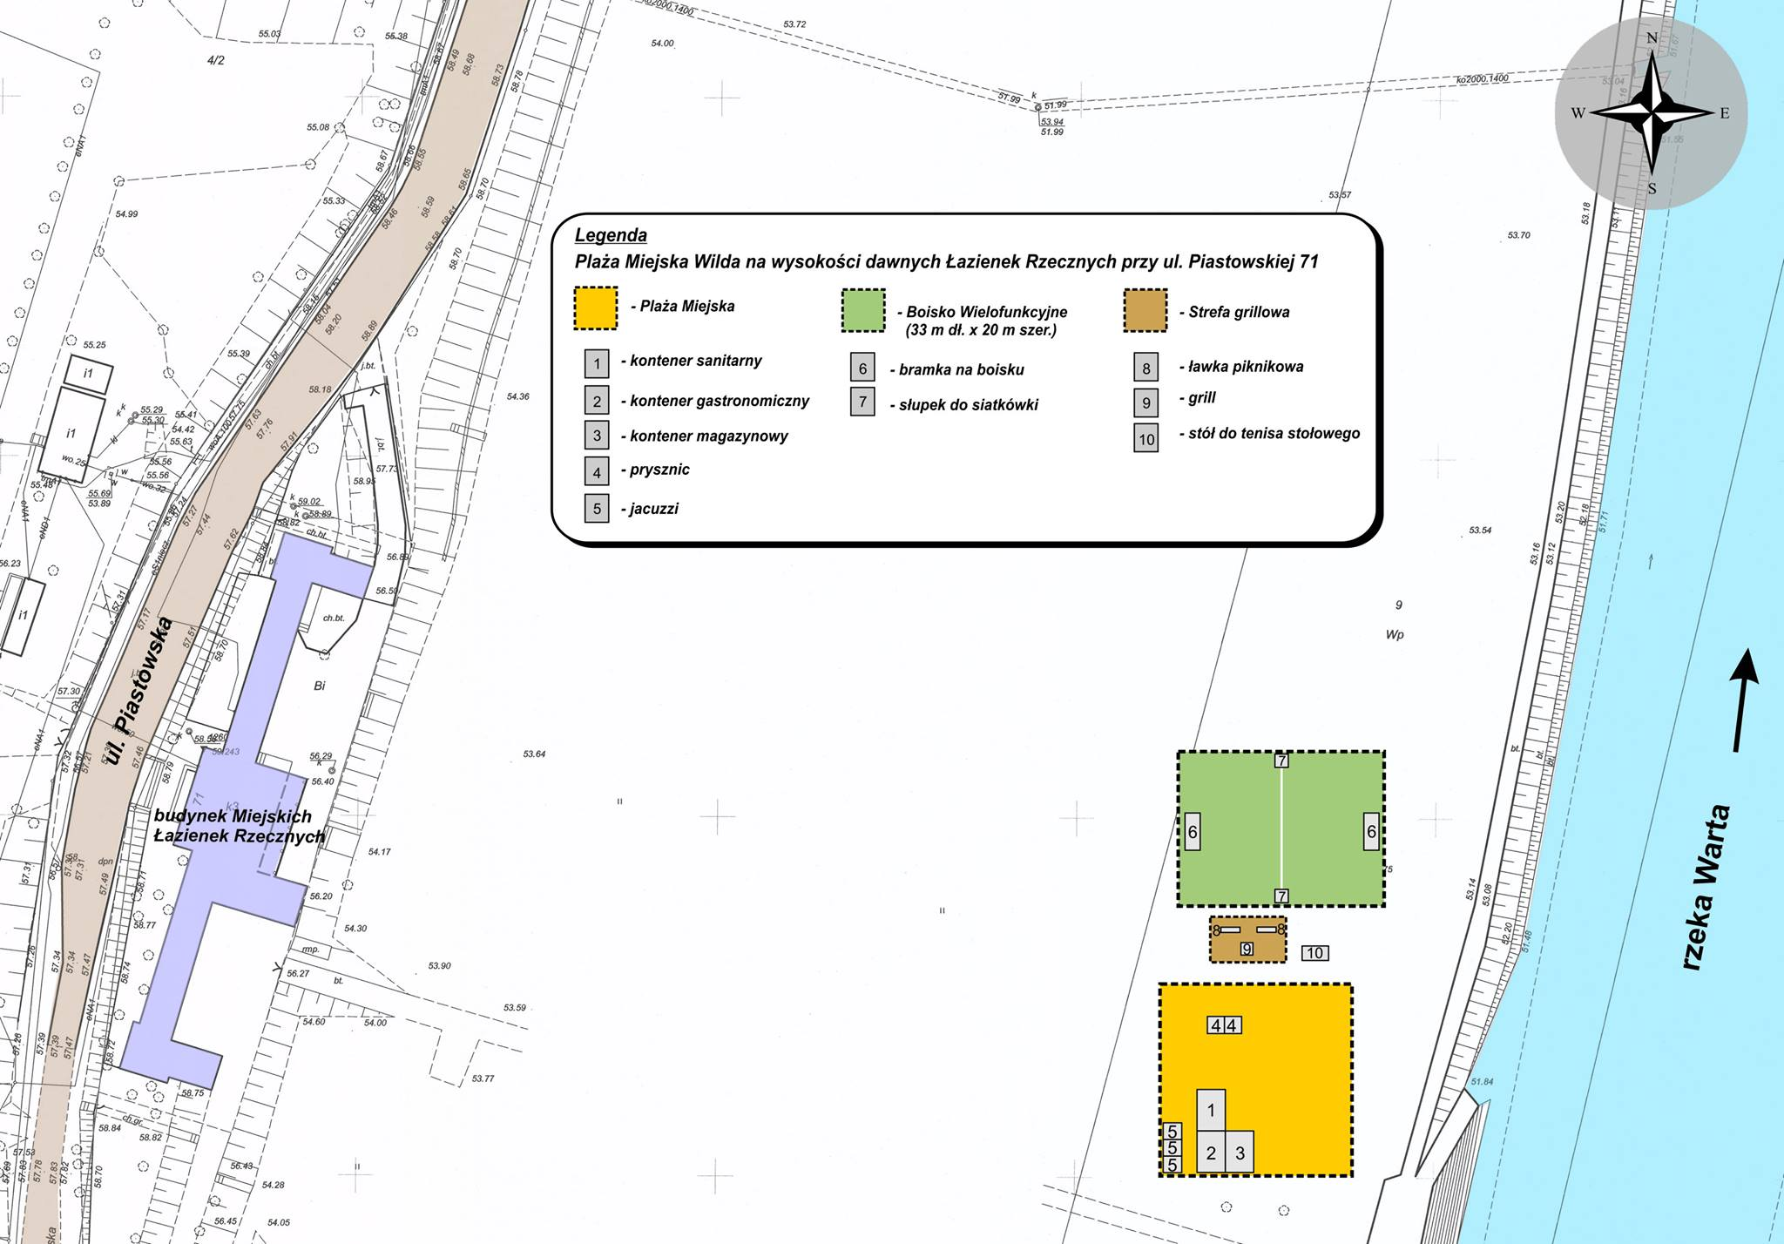
*Umieszczone obiekty na mapie poglądowej zostały rozmieszczone przykładowo.

